ПРОФСОЮЗ РАБОТНИКОВ НАРОДНОГО ОБРАЗОВАНИЯ И НАУКИ РФ
БОРЗИНСКАЯ РАЙОННАЯ ОРГАНИЗАЦИЯ

ПУБЛИЧНЫЙ ОТЧЁТ
районного комитета Профсоюза
за 2017 год

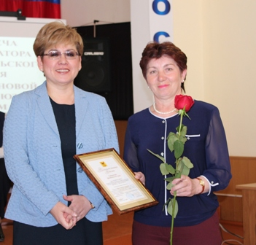

2018 г.

Публичный отчет
районного комитета
Борзинской районной организации Профсоюза
работников народного образования и науки РФ
за 2017 год

Публичный отчёт выполняет функцию регулярной информированности членов Профсоюза о деятельности Борзинской районной организации, повышения прозрачности деятельности районного комитета и на этой основе формирования позитивной мотивационной среды в Профсоюзе и осознанного профсоюзного членства, а также повышения авторитета Профсоюза.

Организационная работа

На 01.01.2018 года в составе районной профсоюзной организации насчитывается 34 первичных профсоюзных организаций, в т. ч. 20 – в общеобразовательных школах, 11 – в дошкольных учреждениях, 2 – в учреждениях дополнительного образования, 1 – в других организациях (Комитет образования и молодёжной политики). В 2017 году прекратила свою деятельность первичная профсоюзная организация в МДОУ «Детский сад №1 «Ручеек» в г. Борзе.
Всего районная организация Профсоюза насчитывает 891 человек: работающих - 732 (45,2%), из них педагогических работников – 354 (39%), молодёжи до 35 лет – 62 (32,1%), неработающих пенсионеров – 159. К сожалению, численность членов профсоюза с каждым годом становится меньше. На то есть разные причины: уменьшение профсоюзного членства связано с проведением оптимизации, сокращением штатов; по меркантильной причине - не хотят платить профсоюзные взносы; некоторые потеряли веру в силу Профсоюза. А многие считают, что не обязательно состоять в Профсоюзе, потому что всё, за что борется Профсоюз, распространяется на всех работников образования.
Но, несмотря на это, есть в нашей районной профсоюзной организации «первички», в которых на протяжении нескольких лет стабильно высоким остаётся процент охвата членства в профсоюзе. Их 6: ППО детского сада «Колобок» г. Борзи (93,75% - председатель О.В. Бакшеева), ППО детского сада «Колосок» с. Чиндант (92% - председатель Е.В. Кушнарева), ППО средней школы №42 пгт Шерловая Гора (83,6% - председатель О.Ю. Лапшакова ), ППО средней школы №43 г. Борзи (83,3% - председатель М.Н. Зимина), ППО детского сада «Ладушки» пгт Шерловая Гора (75% - председатель О.В. Шалбецкая), ППО основной школы с. Кондуй (73,9% - председатель И.Г. Эпова). В 2017 году увеличили свои профсоюзные ряды ППО основной школы с. Передняя Бырка (с 11,1% до 79,5% - председатель Т.И. Гордеева), ППО детского сада «Аленушка» г. Борзи (с 50% до 71% - председатель О.Е. Витчинова), ППО детского сада «Полянка» пгт Шерловая Гора (с 63,7% до 67,7% - председатель Т.Б. Асаева), ППО Шерловогорской ДЮСШ (с 39,3% до 50% - председатель Н.М. Гладких). В этих образовательных организациях и руководители заинтересованы в существовании профсоюзных

организаций. Есть и 5 малочисленных первичных профсоюзных организаций.

За 2017 год было проведено 4 заседания президиума и 1 Пленум районного комитета профсоюза.
На этих заседаниях рассматривались вопросы:
- Об утверждении плана мероприятий «Года профсоюзного PR-движения» в Борзинской районной организации;
- Об участии в конкурсе «Профсоюзный репортер»;
- О проведении отчетов и выборов в первичных профсоюзных организациях в 2017 году;
- О проведении мониторинга количества рабочих мест с вредными и (или) опасными условиями труда в образовательных организациях;
- Об итогах Года правовой культуры в Борзинской районной организации;
- О сборе членских профсоюзных взносов в районной организации профсоюза за 2016 год;
- Об организации оздоровления членов профсоюза и их детей в 2017 году;
- Об участии в создании сборника «Зажечь звезду»;
- О ситуации с МРОТ;
- О награждении профсоюзного актива;
- Об итогах проверки по соблюдению законодательства по охране труда в дошкольных образовательных организациях;
- О ситуации с выплатой заработной платы, об аресте лицевых счетов
образовательных организаций и т. д.

Профсоюзный актив районной организации – это 34 председателя первичных организаций и председатель Совета ветеранов педагогического труда, в том числе 9 членов президиума районного комитета профсоюза.
305 членов профсоюза активно работают в первичных организациях.

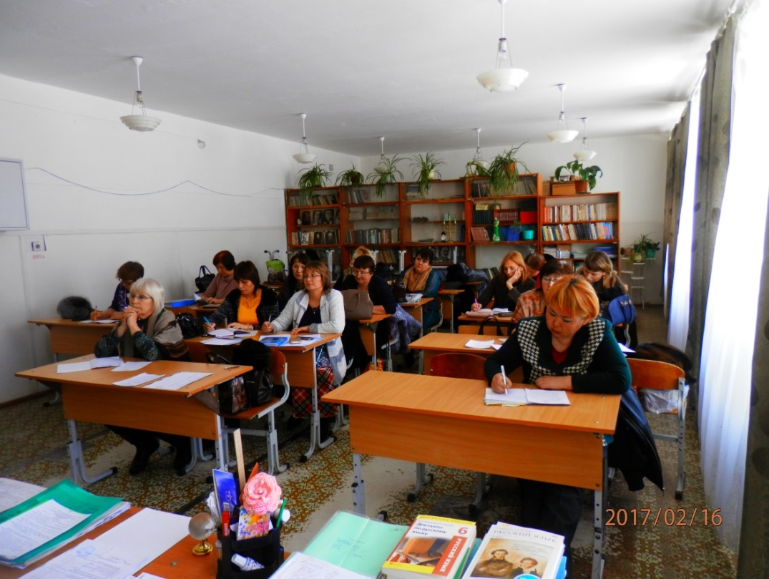

Социальное партнёрство

Большая работа в районной организации ведётся по коллективно-договорной кампании. Коллективные договоры заключены в 33 первичных организациях, что составляет 97,1%. Все они проходят уведомительную регистрацию в РК профсоюза и администрации муниципального района.
Таким образом, работники образовательных организаций участвуют в управлении образовательных организаций.
В 2017 году заключены новые коллективные договоры в 8 образовательных организациях. Во многих коллективных договорах предусмотрены дополнительные социальные гарантии и льготы членам профсоюза в виде дополнительных оплачиваемых отпусков за профсоюзный стаж, за преимущественное право на оставление на работе при сокращении штата.
Срок действия Соглашения между администрацией муниципального района «Борзинский район», Комитетом образования и молодёжной политики
администрации муниципального района «Борзинский район» и Борзинской районной организацией Профсоюза работников народного образования и науки РФ пролонгирован до 1 апреля 2018 года. Соглашение регулирует социально-экономические условия для работников образования и обеспечивает стабильную деятельность образовательных организаций.

Правозащитная деятельность

Правозащитная деятельность районной организации является одним из важнейших направлений её работы.

В 2017 году в районе была проведена 1 комплексная проверка совместно со специалистом по кадрам Комитета образования и науки и молодежной политики АМР «Борзинский района.
По итогам проверки были составлены справки и выданы представления. Итоги проверки были рассмотрены на заседании Президиума райкома Профсоюза.
Была оказана методическая помощь при разработке коллективных договоров в 8 учреждениях образования (заключены коллективные договоры на 2017 - 2019 г. г. в 4 школах, 4 дошкольных учреждениях). Зарегистрированы соглашения о продлении срока действия коллективного договора в 4 общеобразовательных школах, 2 детских садах, 1 учреждении дополнительного образования.
В течение года члены Профсоюза обращались с такими вопросами: составление исковых заявлений о взыскании недоначисленной заработной платы (в части обеспечения минимального размера оплаты труда), получение заработной платы при заблокированных лицевых счетах, выплата компенсации за командировочные расходы, выплата подъёмных молодым специалистам и др.
В течение года выходили публикации в районной газете «Даурская новь» о работе районной организации Профсоюза, освещалась информация о
блокировке лицевых счетов ОУ. Неоднократно отправлялись письма

Президенту РФ, председателю Правительства РФ, депутатам ГД РФ, Губернатору Забайкальского края, депутатам Законодательного собрания Забайкальского края, ОНФ о сложном финансовом положении в системе образования Борзинского района.
Работники образования традиционно приняли участие в первомайских мероприятиях.
13 членам профсоюза были удовлетворены исковые требования о взыскании недоначисленной заработной платы (в части обеспечения минимального размера оплаты труда).
Делегация нашего района приняла участие в заседании круглого стола «Проблемы социально-трудовых отношений в образовании: взаимодействие власти, Профсоюза, надзорных органов и СМИ», организованного краевым комитетом Профсоюза. На встрече в Федерации профсоюзов Забайкалья профсоюзного актива с Губернатором Забайкальского края Н.Н. Жданова вручила Борзинской районной организации Профсоюза Благодарственное письмо Губернатора Забайкальского края за активную работу в становлении, укреплении единства профсоюзов и защиту прав, интересов трудящихся. На этих мероприятиях одним из ключевых проблем рассматривалась блокировка лицевых счетов образовательных организаций и задержка заработной платы, которая остро стояла в нашем районе.

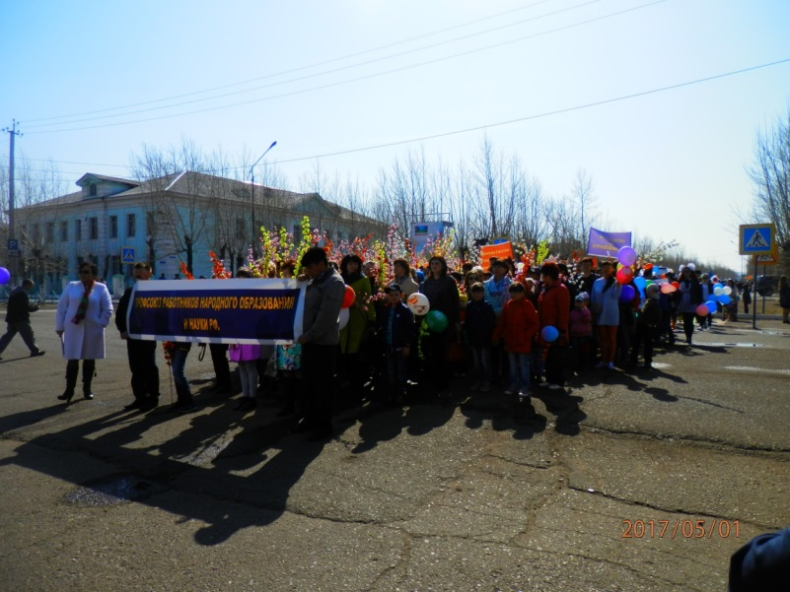

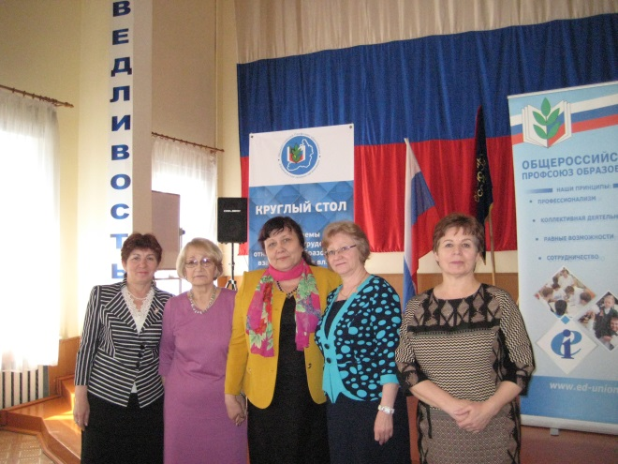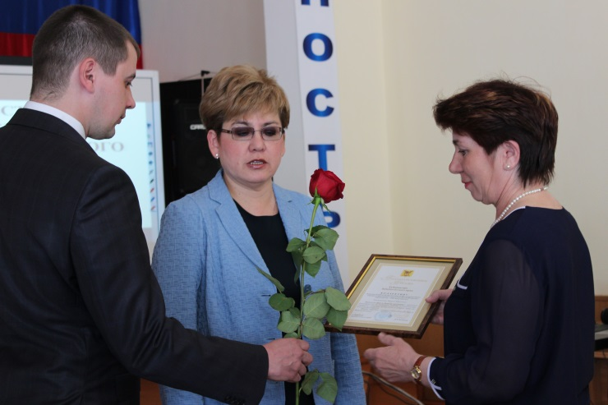

Охрана труда

Это направление работы в нашей районной организации на протяжении нескольких лет остается самым проблемным. Все потому, что на охрану труда денежные средства, если выделяются, то выделяются в малых суммах.
Мероприятия по охране труда проводятся в соответствии с Соглашениями по охране труда, которые заключаются во всех образовательных организациях. Работу по соблюдению трудового законодательства в области охраны труда проводят уполномоченные по охране труда (которые есть во всех первичных профсоюзных организациях, кроме пяти малочисленных, и входят в состав профкома) и внештатный технический инспектор.
Уполномоченными по охране труда и внештатным техническим инспектором были проведены 22 обследования, выявлено 24 нарушения, выдано 22 представления. Нарушения одни и те же: не проведена специальная оценка условий труда, спецодежда не сертифицированная, работникам выдаётся не в полном объёме, нормы выдачи моющих средств не соблюдаются.
Во всех коллективных договорах предусмотрена доплата в размере 12% и дополнительный отпуск (7 и более дней) за вредные условия труда.
Из 867 рабочих мест, подлежащих специальной оценке условий труда, ни одно не оценено – нет финансирования, хотя договоры по проведению специальной оценки условий труда были заключены в 11 образовательных организациях.
В 2017 году в образовательных учреждениях выделялись частично финансовые средства на приобретение спецодежды, обучение по охране труда, пожарную безопасность.
За проведение периодических медицинских осмотров имеется задолженность образовательных организаций, которая сложилась в связи с недостаточным финансированием не за один год, перед медицинским учреждением ГУЗ «Борзинская ЦРБ».
Были проведены мониторинги количества рабочих мест с вредными и (или) опасными условиями труда в образовательных организациях; обеспечения работников, занятых на работах с вредными и (или) опасными условиями труда, средствами индивидуальной защиты и смывающими средствами.

Обучение профсоюзного актива

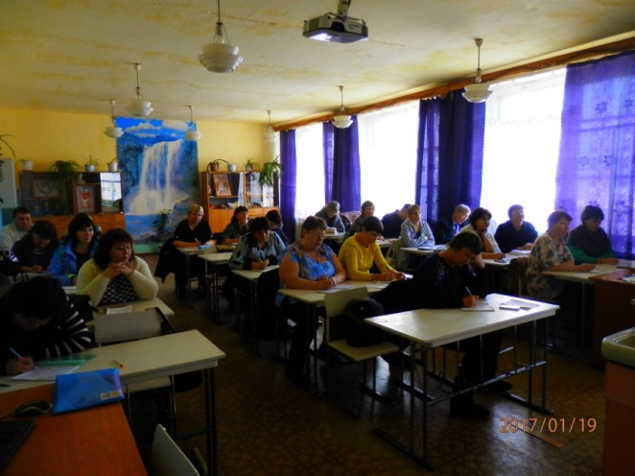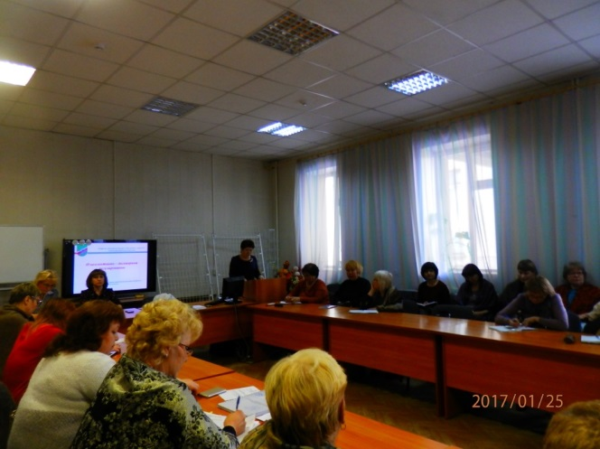

Важной стороной в работе профсоюзной организации является
обучение профсоюзного актива.
В 2017 году был проведен семинар для уполномоченных по охране труда образовательных организаций по осуществлению их деятельности в первичной профсоюзной организации. Руководители образовательных организаций и председатели первичных профсоюзных организаций на практике вспомнили алгоритм заключения коллективного договора в образовательной организации и документы по коллективно-договорному регулированию, исправляли ошибки, допущенные при составлении и заключении коллективного договора. Этот семинар был проведен совместно со специалистами по охране труда администрации Борзинского района. Руководители образовательных организаций посетили семинар по возврату 20% страховых взносов из ФСС.
В целях оказания методической помощи по этим вопросам были выпущены методические бюллетени.
Постоянно проводятся индивидуальные консультации по различным вопросам трудового законодательства для членов профсоюза и председателей ППО, руководителей образовательных организаций.

Профсоюзные смотры-конкурсы, фестивали

Проведение и участие в различных конкурсах и фестивалях является
одним из эффективных методов повышения мотивации профсоюзного членства, создания положительного имиджа и повышения авторитета Профсоюза.
Члены профсоюза нашей районной организации каждый год являются активными участниками конкурсов, проводимых на краевом и Всероссийском уровнях. Не стал исключением и 2017 год.
В краевом конкурсе компьютерных презентаций «Профсоюз – территория успеха!» приняли участие две первичных профсоюзных организаций, одна из которых – первичная профсоюзная организация средней школы №42 пгт Шерловая Гора (председатель ППО О.Ю. Лапшакова) в номинации «Отдых и оздоровление» заняла 3 место. 3 члена профсоюза стали участниками во Всероссийском конкурсе «Профсоюзный репортёр». Им были вручены дипломы участников. Уполномоченный по охране труда муниципального дошкольного образовательного учреждения «Центр развития ребёнка – детский сад «Полянка» пгт Шерловая Гора С.В. Васильева участвовала в краевом конкурсе «Лучший уполномоченный по охране труда » и получила диплом.
Накануне профессионального праздника Дня учителя был проведен муниципальный фестиваль талантов педагогических коллективов. Все участники были награждены дипломами. Во время проведения праздника была разыграна лотерея.
В рамках совершенствования социального партнёрства с комитетом образования и в целях поддержки и поощрения творчески работающих педагогических работников РК профсоюза выступал в качестве соучредителя в муниципальном конкурсе мини-музеев в дошкольных образовательных учреждениях.

8 школьников – детей членов профсоюза – участвовали во Всероссийском конкурсе сочинений обучающихся 5-11 классов об учителе. 3 ученика из средней школы №42 пгт Шерловая Гора стали победителями и были награждены путевками в ФГБОУ МДЦ «Артек».

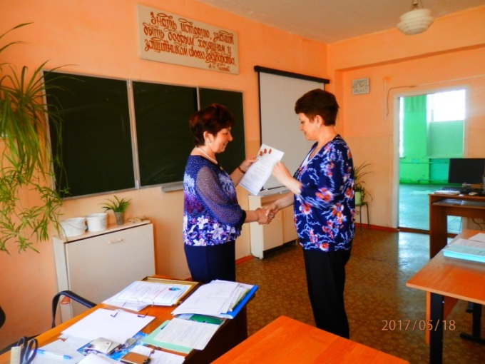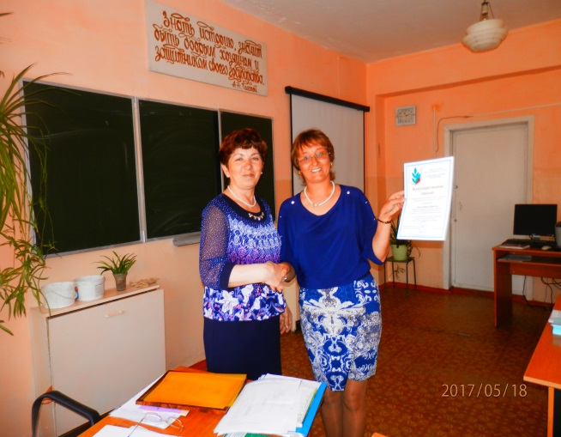
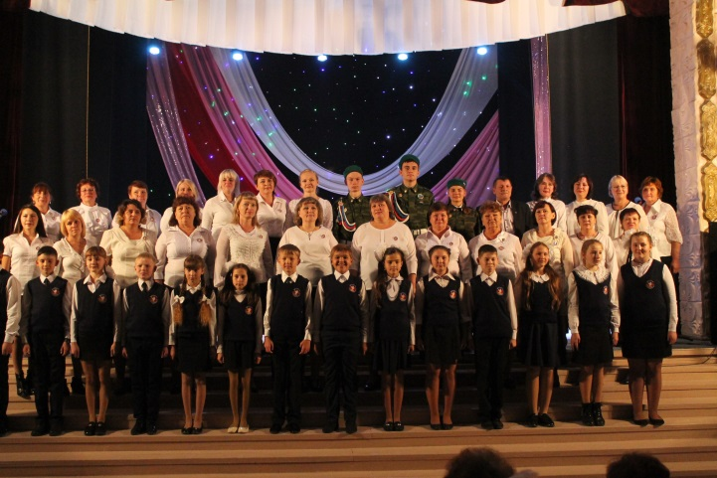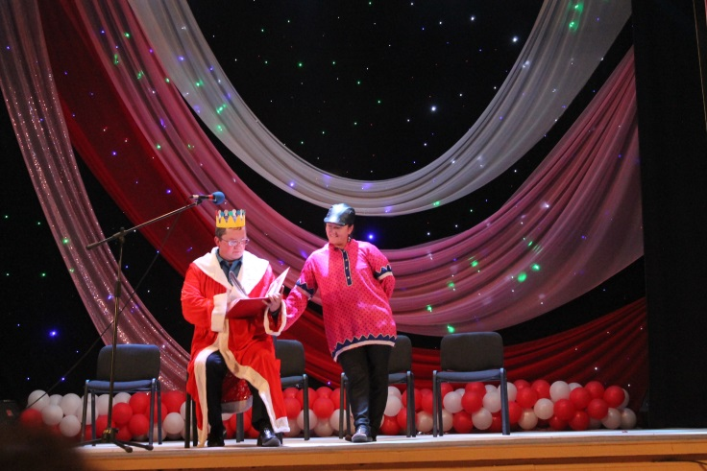

Финансовая работа

Финансовая деятельность районного комитета профсоюза, как и первичных профсоюзных организаций, осуществляется согласно утвержденным сметам доходов и расходов на календарный год и направлена на обеспечение жизнедеятельности профсоюза, на удовлетворение социально-
экономических и профессиональных интересов членов профсоюза, предоставление им адресной помощи и материальной поддержки.
По итогам года на заседании президиума рассматриваются вопросы исполнения сметы и сводный финансовый отчет районной организации.
Основным источником доходов являются профсоюзные взносы.
Анализ расходной части бюджета районного комитета профсоюза показывает, что основными статьями расходов остаются «Материальная помощь» (7,4%), «Культурно-массовая работа» (7%), «Информационная работа» (3%), «Спортивно-оздоровительная работа» (3%).
В 2017 году была оказана материальная помощь 69 членам профсоюза на сумму 112 200 рублей (санаторно-курортное лечение, операции и приобретение дорогостоящих лекарств, протезирование зубов, на восстановление имущества, утраченного вследствие стихийных бедствий (пожар) и др.).

Информационная работа

Важное место в деятельности райкома профсоюза отводится информационной работе.
В первичных профсоюзных организациях оформлены профсоюзные уголки, в которых размещается информации о деятельности профсоюза.
Ежегодно в первичные профсоюзные организации оформляется подписка на газету «Мой профсоюз» - приложение к «Учительской газете» (процент охвата подпиской – 70%). Работа районного комитета профсоюза освещается на страницах районной газеты, на сайте краевой организации. Издаются информационные листы для первичных профсоюзных организаций. На сайте комитета образования действует страница районной организации профсоюза. У 57% председателей первичных профсоюзных организаций есть свой электронный адрес.

Работа с молодыми педагогами

Работа с молодыми педагогами – ещё одно важное направление деятельности районной организации.
Районный комитет профсоюза поддерживает тесную связь с Советом молодых педагогов, состав которого поменялся. Избран новый председатель Совета молодых педагогов.
РК профсоюза выступил соучредителем муниципального профессионального конкурса молодых педагогов ДОУ «Открытие – 2017», в котором 2 и 3 место заняли молодые члены профсоюза.
Наши молодые коллеги участвуют и в демонстрации 1 Мая, и во всех правозащитных мероприятиях.
Традиционно Совет молодых педагогов поздравлял воспитанников детского дома с Новым годом.
Наши молодые педагоги являются участниками всех образовательных инициатив муниципального уровня.
Вопросы о работе с молодыми педагогами постоянно рассматриваются на заседаниях президиума районного комитета профсоюза.

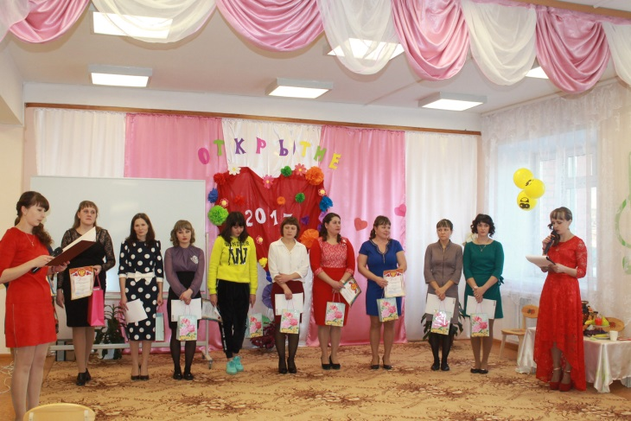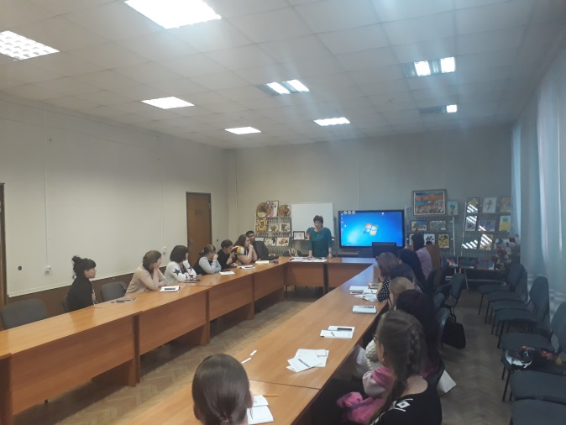

Забота о ветеранах
Работе с ветеранами уделяется большое внимание в районной организации.
Продолжает активно работать в районе Совет ветеранов педагогического труда, который возглавляет Л.Н. Горячих. Клубу ветеранов педагогического труда «Молодушки» исполнилось три года. В начале 2017 года состоялась презентация клуба. Ветераны собираются в реабилитационном центре «Топаз», поют, занимаются в тренажерном зале. Занятий в тренажерном зале нашим ветеранам показалось мало. «Молодушки» освоили скандинавскую ходьбу. Ветеранам было предоставлено почетное право открыть Всероссийский день бега – 2017 «Кросс нации».
Ежегодно летом ветераны посещают национальный парк «Алханай», где поправляют своё здоровье в ручье Аршана, дышат свежим воздухом, любуются красотами забайкальской природы.
В течение нескольких лет педагоги-ветераны отмечают свой профессиональный праздник выездами на природу. В 2017 году ветераны посмотрели археологический памятник «Кондуйский городок» и Кондуйскую церковь.
Традиционно ветераны встречаются накануне Дня 8 марта, Дня матери. На страницах газеты «Даурская новь» районный комитет профсоюза поздравляет ветеранов педагогического труда с юбилеями. Оказывается помощь больным.
Накануне Дня Победы, райком профсоюза совместно с комитетом образования поздравляет тружеников тыла с праздником, вручает им подарки – это традиция.

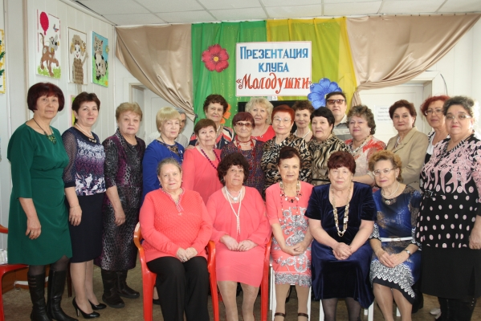
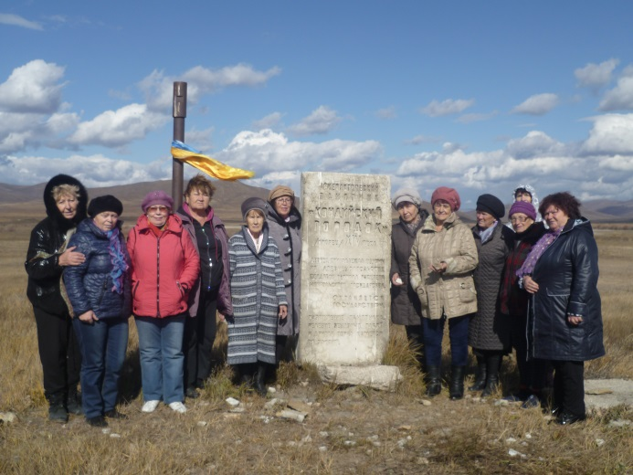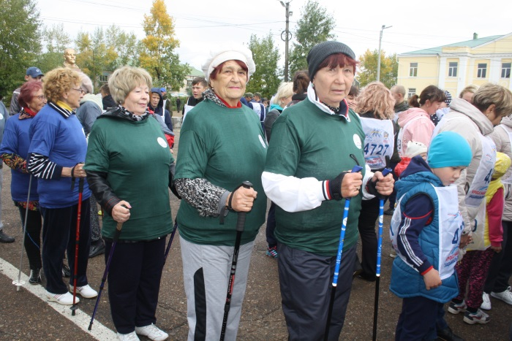

Оздоровление и организация отдыха членов профсоюза и их детей,
спортивные мероприятия

Приоритетным направлением в деятельности райкома профсоюза является оздоровление и организация отдыха членов профсоюза и их детей. Работники образования ежегодно, в летний период, выезжают в национальный парк «Алханай». В 2017 году в жемчужине Дульдургинского района отдохнули 20 членов профсоюза и 2 детей. Общаясь с природой, с коллегами в неформальной обстановке, люди заряжаются энергией на целый год.
За прошедший год подлечились в забайкальских здравницах «Дарасун», «Ургучан», «Шиванда» 5 членов профсоюза. Удешевление стоимости путёвок было произведено из средств краевого комитета.
Члены профсоюза вместе с детьми и внуками приняли активное участие во Всероссийском дне бега – 2017 «Кросс нации». М.Н. Зимина поднялась на третье место пьедестала, а В.А. Герасимова – на второе место в своих возрастных категориях.
Председатель Совета ветеранов педагогического труда Л.Н. Горячих, которая дружит со спортом всю сознательную жизнь, участвовала в составе команды Борзинского района в краевой Спартакиаде ветеранов.

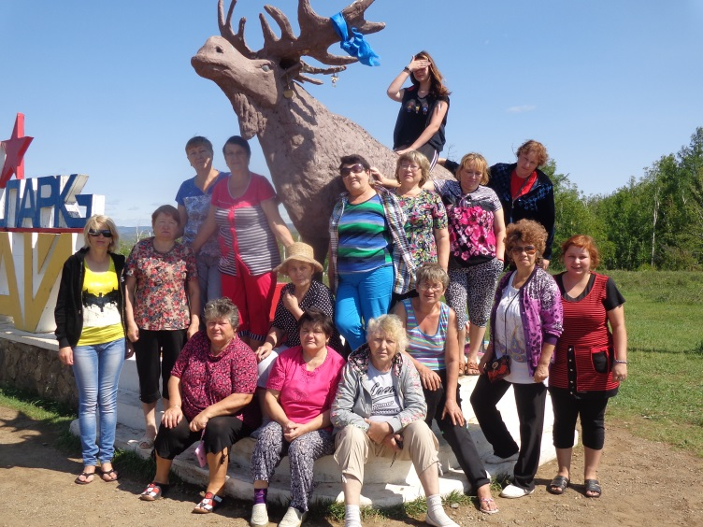

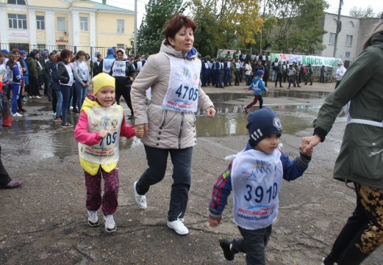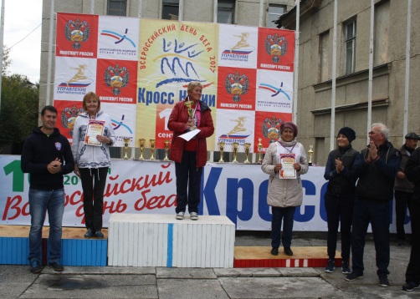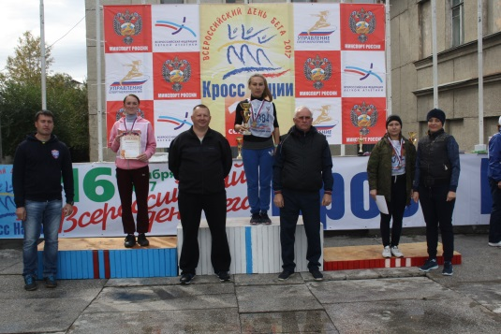

Инновационные формы социальной поддержки членов профсоюза

Укреплению Профсоюза служат новые инновационные формы работы. Районная организация является добросовестным плательщиком КПК «Учитель Забайкалья». Членами КПК «Учитель Забайкалья» являются 7 членов профсоюза. В 2017 году 3 члена кооператива получили займы на сумму 140 000 рублей.

В 2018 году необходимо:
- повысить мотивацию профсоюзного членства;
- работать по увеличению численности членов профсоюза;
- уделить особое внимание вовлечению молодых педагогов в профсоюзные организации, в профсоюзную деятельность.

Председатель Борзинской
районной организации Профсоюза Л.Ю. Лисичникова

